家樂福旅遊的成績單手機報名 超商繳費 保障個資
2017屏東溫情巴士6000人2018台東二日補助案1688元

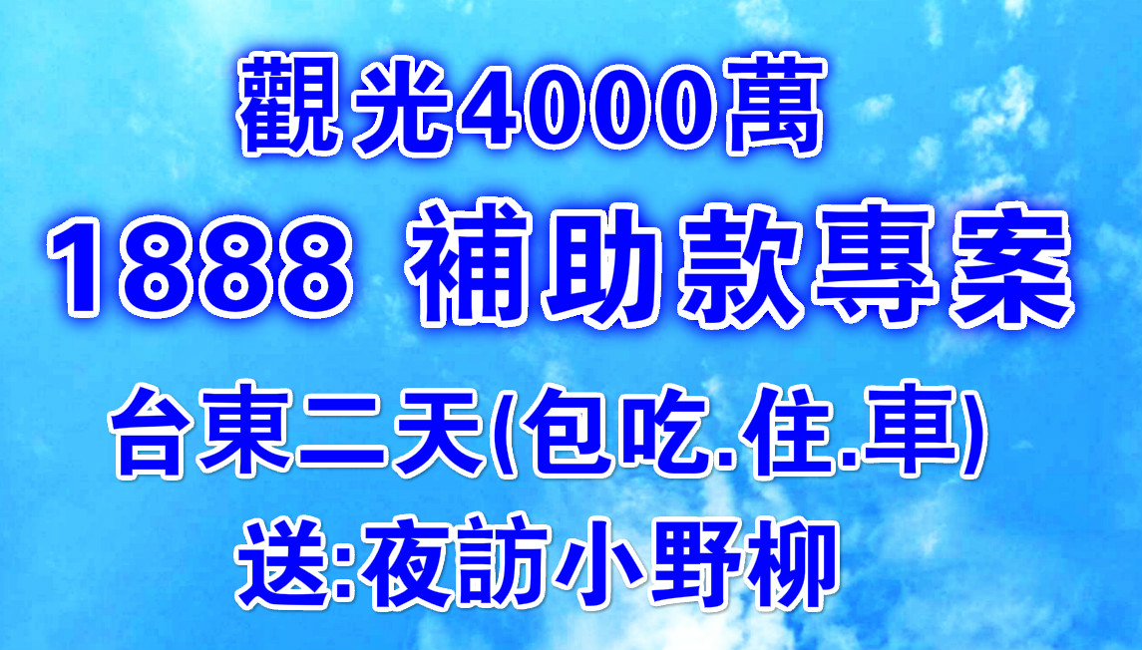
一 承辦宗旨:觀光局為促進南部地區觀光產業發展，及提高旅客赴南部地區旅遊之誘因，所屬西拉雅、茂林、大鵬灣、澎湖及東海岸等5個國家風景區管理處旅遊補助要點.媒體新聞1070515

承辦單位:家樂福旅遊07-8150600 交通部觀光局登記5616號
承辦宣導:二日車程共約490公里9小時.符合司機一日10小時車程.不疲勞駕
二 日期:固定出發日期
星期三 6/27 7/17 7/28 8/7 8/22 9/12 9/26 10/17 10/31
星期五 7/13 8/17 9/14 10/19
三 人數: 承包人數200人.歡迎中小企業公司社區包車包團
四 費用: 原價3888元 (本活動收費已分攤補助款項)
1.推廣價:足12歲以上1888元。 2.優惠價:65歲以上.足6-12歲學生1788元(佔床)
3.學童價:足2-6歲內 1688元(不占床)。 4.幼兒價:0-2歲500元(不占床)
五 活動地點: 旅遊為活動商品將依照實際狀況機動安排
- 台南/高雄/屏東-(遊覽專車)-含午餐-【台東東海岸
景區】護魚步道. 水往上流.都蘭.金樽.東河肉包-晚餐鐵花村市集自理-【夜訪小野柳】-住宿(2人一間)
**夜訪小野柳活動說明:小野柳遊憩區為公營遊憩區,本遊程須預約導覽時段, ,步道設施安全.夜間稍暗,建議自備手電筒.或攜帶小螺殼做愛心環保喔~如活動無法履行以住宿飯店設施為主或其他商品替代
- 飯店早餐-台東熱氣球鹿野高台或關山清水公園(依活動設定)-含午餐-【阿美麻糬伴手禮】-南迴公路-回程
*包含: 1.遊覽車交通 2.保險 3行政作業費及代轉稅金4住宿一晚+二午餐+1飯店早餐
*不包含:1.司機導遊小費車上收二天200元 2.第一天晚餐市集不怕餓到喔~3景區自費遊程及門票
1.旅遊契約+代收轉付: https://goo.gl/uq9ikB 2.請先電洽 家樂福旅行社07-8150600 確認有名額後，再報名繳費 3.加入LINE@ ID：@KH8150600 手機專人洽詢 4.個資報名表 我同意個人資料填寫為旅遊保險資料使用。不得另做他用
家樂福旅行社 07-8150600
固定出發日期
星期三 6/27 7/17 7/28 8/7 8/22 9/12 9/26 10/17 10/31
星期五 7/14 8/18 9/15 10/20

第一天路線
台南/高雄/屏東遊覽專車-含午餐-【東海岸國家景區】護魚步道.水往上流.都蘭.金樽.東河肉包-晚餐【鐵花村市集】自理-【夜訪小野柳】-住宿2人一間

詳細介紹
台南/高雄/屏東(請見報名表有上車時間地點)-屏鵝公路-品味軒/台灣海峽休息站-南迴公路
*注意事項: 南迴公路約在進台東的大武/金崙段修路.有許會有管制請耐心等候
12:00台東午餐-團體合菜(8菜1湯+點心或水果)-使用餐廳:一家餐廳(如遇客滿或預約時間超過將變更使用餐廳) 介紹:臺東縣臺東市自強里更生路321號 089-329696介紹:民國79年.可納一百餘桌的喜宴餐廳，「美國通運美膳名饌特刊」特別推薦
【台東東海岸國家景區】
護魚步道-富山漁業資源保育區-獨特的潮間帶生態礁石步道-有海藻饅頭(約25元上下)可以購買餵魚喔。因有潮汐影響。你可選擇咖啡品飲品遠眺海景或退潮時下步道。**請不要穿著拖鞋或涼鞋避免珊瑚礁刮傷腳喔~【2018年2月1日起正式收費】一、全票：新臺幣四十元。二、半票：新臺幣二十元，(一)三歲以上至未滿十二歲之兒童。(二)六十五歲以上老人。(三)臺東縣(下稱本縣)縣民。
水往上流-我們常說：「人往高處爬，水往低處流」，但距離都蘭僅1.8公里的一條農田灌溉溝渠，竟然違反地心引力，流水順著溝渠緩緩往高處流，溝渠旁邊並有塊刻著「奇觀」的石碑
都蘭部落-聳立東台灣的都蘭山，向來是部落族群景仰的「聖山」。我知道大家要來買「都蘭書包」
金樽遊憩區-上午到現在.相信有些累了。在此休息片刻~俯瞰海岸全景心情好療愈。是臺灣唯一正在形成的陸連島，因看似酒杯，故取名為「金樽」，又因為形狀像船錨，也被稱為「錨島」或「錨狀礁」。
東河肉包-台11線的熱門美食怎麼可以錯過~肉包才18元還有特殊調味醬~是這邊的吃法喔
約黃昏的時候回到台東市區
【鐵花村音樂(慢)市集商圈】
鐵花村-為觀光局「國際光點計畫」的第一個正式營運據點，由臺東音樂人和藝術工作者共同打造的音樂聚落及在地發芽的慢市集。如茵的草地，高大的老樹，散發一股自在、悠然的氣息。
正氣路夜市-晚餐就是要自由自在。吃在地美食。(嗚嗚~不要再合菜了) 上百攤位的正氣路觀光夜市時間：周三五六下午六時到十二時。著名有：石板烤肉、老東台米苔目跟林家臭豆腐。白天是一條販賣臺東本地當季蔬果的水果街，到了假日夜晚，則變身為一條觀光夜市
【夜訪小野柳】
小野柳-富岡漁港北方海域，是東部海岸最南端、因為地形和岩石在種類上，與北關的野柳外貌相似，稱為「小野柳」。觀星、賞月、看動植物生態、地質導覽。約7:30出發、小野柳遊憩區咖啡吧(Mini Cafe)集合。**活動說明:小野柳遊憩區為公營遊憩區,本遊程須預約導覽時段, 步道設施安全。夜間稍暗建議自備手電筒。或攜帶小螺殼做愛心環保喔~如活動無法履行以住宿飯店設施為主或其他商品替代
夜間住宿:請看住宿飯店選項說明

家樂福旅行社 07-8150600
第二天路線
飯店早餐-台東熱氣球鹿野高台或關山清水公園(依活動設定)-含午餐-【阿美麻糬伴手禮】-南迴公路-回程

詳細介紹
路線A【台東熱氣球鹿野高台6/30-8/13】出團日7/17 7/14 7/28 8/7
9:00出發
鹿野高台熱氣球區-是龍田北側一處高地，海拔約350公尺，由於其特殊的地理條件，成為東部一處優良的天然空域活動場地。擁有廣達7.4公頃的飛行傘縱管處斥資數千萬元，徵收高台廢棄茶園整治而成的滑草場。如需體驗飛行傘以及台東熱氣球或滑草。建議可事先網路查詢費用及使用條件
12:00台東午餐-團體合菜(8菜1湯+點心或水果)-使用餐廳:脫線牧場庭園餐廳(如遇客滿或預約時間超過將變更使用餐廳)介紹:台東縣鹿野鄉中華路一段100號089-561369脫線先生一家人在台東後山開墾的心路歷程~有喜~脫光光

路線B【關山米~清水公園遊憩區】出團日8/22 9/15 10/17 10/31
9:00出發
關山親水公園-是臺灣第一座環保公園，園內休閒的自行車道環繞整座公園，又以關山環鎮自行車道結合.腳踏車(參考)自行車100~150，協力車300；電動車350 關山親水公園門票自2017年不收費
12:00台東午餐-團體合菜(8菜1湯+點心或水果)-使用餐廳:關山山水軒渡假村餐廳(如遇客滿或預約時間超過將變更使用餐廳)介紹: 台東縣關山鎮新福里新福73號089-812988在3.5公頃的自然空間及餐廳中享受風味菜宴。關山米遠近馳名。喜歡也可以選購喔~

路線C【池上米~伯朗大道大坡池風景區】出團日6/27 8/17 9/12 9/26 10/29
8:30出發
伯朗大道-~金城武樹~天堂路~大坡池風景區位於台東縣池上鄉，是台灣有名的田野小路，一望無際的翠綠稻田，這裡沒有一支支礙眼的電線桿，能真實感受到大自然的震撼。「必打卡景點」腳踏車(參考)自行車100~150，協力車300；電動車350
12:00台東午餐-悟饕便當-本餐以「鐵路懷舊飯包」為主-故事館(如遇客滿或預約時間超過將變更使用餐廳) 介紹:台東縣池上鄉忠孝路259號089-862326池上米遠近馳名。喜歡也可以選購喔~池上飯包故事館-這是一個擁有七十多年品牌的故事，悟饕池上飯包的精神，正是台灣人吃苦耐勞精神的寫照。池上飯包用木盒包住歷史
阿美麻糬伴手禮-小米麻糬的故鄉，特色產品有麻糬,手工麻糬,麻糬餅,花蓮薯,地瓜酥,芋頭酥,晶沙酥,鳳梨酥等，當地就地取材，在地經營40年，宗和食品榮獲無數獎項
回程~
經南迴公路-屏鵝公路 回程約18:00抵達出發地。

家樂福旅行社 07-8150600
夜間住宿:請看住宿飯店選項說明
我們設定 A區:知本溫泉區 B區:鐵花村市集區 為住宿選項。因觀光補助款規定須20人以上、團體訂房為主。所以下列為家樂福旅行社設定本商品合約飯店。A區或B區住宿飯店以OP確認訂房為主

A住宿飯店(知本溫泉區)
1.以泓泉溫泉度假村/東台溫泉飯店/F HOTEL溫泉飯店/亞灣溫泉飯店或同等級飯店
2.團體確認後OP訂房為主.其飯店定價為提供旅客的平均參考價格無法做為差價計算

泓泉溫泉度假村-臺東縣卑南鄉溫泉村龍泉路139巷1號089-510150
特色：「虹泉」－「知本一號地熱井」，pH值為8.71，屬於鹼性碳酸氫納泉。
房型：標準二人房(一人一床)為主。使用房型木屋雙床/湯屋雙床(定價4800)溫泉浴缸
說明：含早餐及飯店基本設施。露天風呂、客房原湯
升等：需升等為歐式套房/豪華雙床房1.每間補差價600元2.需OP確認有房後可訂房。
補充：家庭四人房一律以個人團費收費。無法和核算其差額。

東台溫泉飯店-台東縣卑南鄉溫泉村龍泉路147號089-512918
特色：結合台灣原住民南島文化風格，泉質: 弱硫化 碳酸氫鈉鹽泉溫泉設施
房型：標準二人房(一人一床)為主。使用房型:精緻雙床套房(定價5200)均有溫泉浴缸
說明：含早餐及飯店基本設施。KURHAUS溫泉養生承襲德日發展模式規劃設計
升等：需升等為景觀和式雙床套房1.每間補差價600元2.需OP確認有房後始可訂房。
補充：家庭四人房一律以個人團費收費。無法和核算其差額。

F HOTEL飯店-台東市大順路33號089-511555
特色：挑高五米的大廳，簡約大器的石材配上大地色系裝潢，營造出精緻的舒適空間！
房型：標準二人房(一人一床)為主。使用房型:精緻二人房(定價4800)內無泡湯設備
說明：含早餐及飯店基本設施、戶外泉池、冷池、熱池、SPA水療池、兒童水池、蒸氣
升等： 需升等為貴賓商務房1.請來電07-8150600洽問2.需OP確認有房後始可訂房。
補充：家庭四人房一律以個人團費收費。無法和核算其差額。

亞灣溫泉飯店-台東縣卑南鄉溫泉村鎮樂1號089-510-007
特色：泉質鹼性碳酸溫泉 酸鹼值：PH 7.5 溫度：40~135 °c 無色無味
房型：標準二人房(一人一床)為主。使用房型雅緻雙人套房或溫馨雙人套房:(定價4200)
說明：含早餐及飯店基本設施。露天瀑布泳池、SPA沖擊池
升等：抱歉~無升等房型
補充：家庭四人房一律以個人團費收費。無法和核算其差額。

家樂福旅行社 07-8150600

B住宿飯店(台東市鐵花村市集區)
1.以三博大飯店/鮪魚家族飯店/旅人驛站文創館/或同等級飯店
2.團體確認後OP訂房為主.其飯店定價為提供旅客的平均參考價格無法做為差價計算

三博大飯店-台東縣台東市中山路393號089-324696
特色：台東市中心、視野遼闊。為台東市區最高樓層的飯店,可俯瞰大台東沖積平原,
房型：標準二人房(一人一床)為主。使用房型：商務兩人房
說明：逛街購物小吃最方便、離正氣路夜市步行100公尺,中央市場30公尺
升等：抱歉~無升等房型
補充：家庭四人房一律以個人團費收費。無法和核算其差額。

鮪魚家族飯店-台東縣台東中華路一段537號089-336360
特色：位於台東市中心天后宮(步行 4 分鐘) 台東鐵道藝術村(步行 4 分鐘)
房型：標準二人房(一人一床)為主。使用房型有豪華雙人套房
說明：含早餐及飯店基本設施。擁有巴洛克式外觀，簡潔明亮的現代化房間
升等：需升等為悅景套房1.每間補差價600元2.需OP確認有房後始可訂房。
補充：家庭四人房一律以個人團費收費。無法和核算其差額。

旅人驛站文創館-台東縣台東市中山路402號089-352200
特色：距離台東鐵道藝術村和鐵花村音樂聚落(步行 3 分鐘)
房型：標準二人房(一人一床)為主。使用房型有逸旅雙人房
說明：含早餐及飯店基本設施。露天瀑布泳池、SPA沖擊池
升等：抱歉~無升等房型
補充：家庭四人房一律以個人團費收費。無法和核算其差額。

